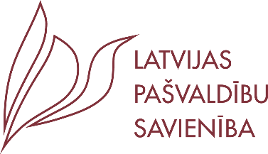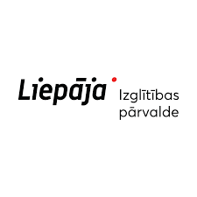

Pašvaldību Izglītības pārvalžu vadītāju un Latvijas Pašvaldību savienības Izglītības jautājumu tīkla sanāksme
2022.gada 12. – 13. maijs, Liepājā
Darba kārtība
2022.gada 12.maijā
Liepājas Olimpiskais centrs, Tango zāle, Brīvības iela 39, Liepāja
11.30 – 12:00 Dalībnieku ierašanās, reģistrācija, kafija un uzkodas
12.00 – 12.15 Liepājas valstspilsētas domes priekšsēdētāja Gunāra Ansiņa uzruna
12:15 – 14.30 Pašvaldību izglītības pārvalžu pieredzes apmaiņa par izglītības
pārvalžu darba organizāciju un debates:
- Kristīne Niedre-Lathere, Liepājas pilsētas Izglītības pārvaldes vadītāja;
- Guntars Skudra, Rēzeknes novada Izglītības pārvaldes vadītājs;
- Ineta Tamane, Ventspils valstspilsētas Izglītības pārvaldes vadītāja.
14.40 - 15:00 Plānotie grozījumi Izglītības likumā
Dr.sc.admin. Ināra Dundure, Latvijas Pašvaldību savienības padomniece.

15:00 – 16:00 Iekārtošanās viesnīcā Amrita, Rīgas iela 7/9, Liepāja
17:00 - Ekskursija un Hoijeres kundzes viesnīcas apskate. Kungu iela 24, Liepāja
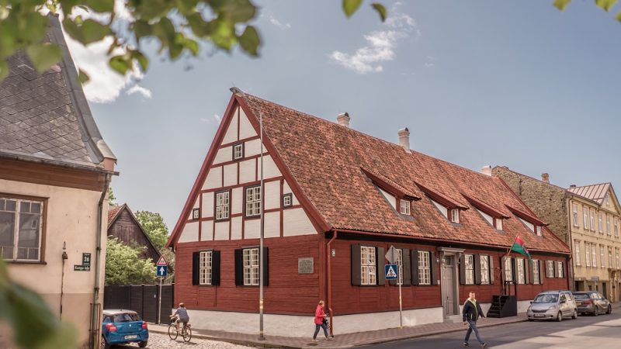

19:00 - Vakariņas. Neformālas sarunas. Kultūrvieta Wiktorija, Graudu iela 36/38
Liepāja

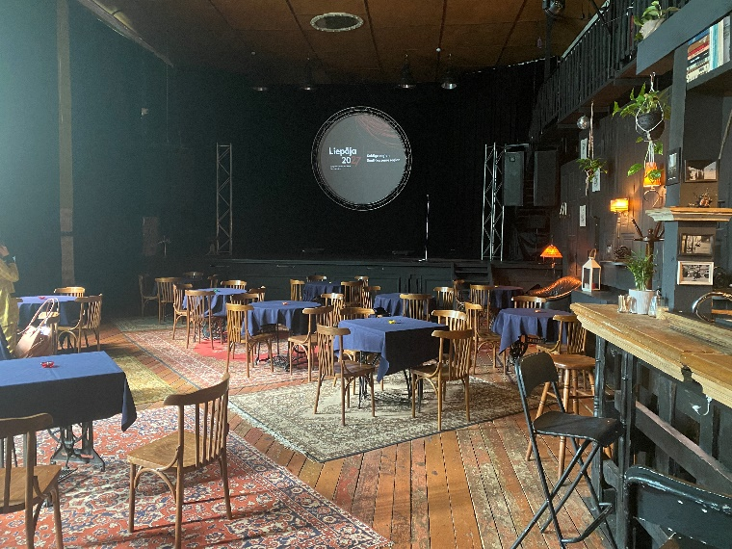

2022.gada 13.maijā

9.30. – 13.00 Liepājas valstspilsētas izglītības iestāžu apmeklējums
      - Liepājas Valsts 1. ģimnāzija;
      - Dabas Māja, Zinātnes un izglītības inovāciju centrs (ZIIC);
      - Liepājas Valsts tehnikums.

13.00 -14.00 - Noslēgums un pusdienas (Liepājas Valsts tehnikums). Došanās mājup.

Kultūras iespējas Liepājā:
- Liepājas Muzejā izstādes “Liepāja – Rīga - Liepāja”, Kopizstāde “Dzīve ir brīnums”, Bernāra Sordē personālizstāde “Skats šodienā”, Ekspresizstāde “Burbuļsakta – Dižā sakta”
- Liepājas teātris – izrāde “Pilnīgi svešinieki” (12.maijs)
- Liepājas Latviešu biedrības nams - “Koncertdārza “Pūt, vējiņi!” mirkļu atspulgi”.

